2019年杭州市中考数学试卷
一、选择题（本大题有10小题，每小题3分，共30分，在每小题给出的四个选项中，只有一个符合题目要求）
1.计算下列各式，值最小的是 （ ）
A.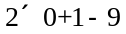B.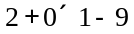C.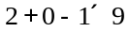D.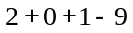
2.在平面直角坐标系中，点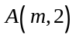与点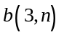关于y轴对称，则 （ ）
A.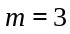，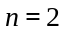B.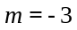，C.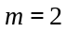，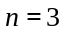D.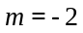，
3.如图，P为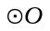外一点，PA、PB分别切于A、B两点，若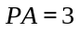，则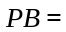（ ）
A.2B.3C.4D.5
4.已知九年级某班30位同学种树72棵，男生每人种3棵，女生每人种2棵，设男生x人，则 （ ）
A.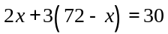B.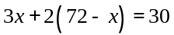C.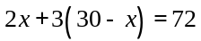D.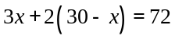
5.点点同学对数据26，36，36，46，5■，52进行统计分析，发现其中一个两位数被墨水涂污看不到了，则计算结果与被涂污数字无关的是（ ）
A.平均数 B.中位数 C.方差 D.标准差
6.如图，在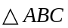中，D、E分别在AB边和AC边上，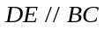，M为BC边上一点（不与B、C重合），连结AM交DE于点N，则 （ ）
A.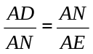B.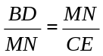C.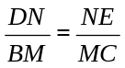D.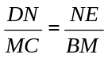
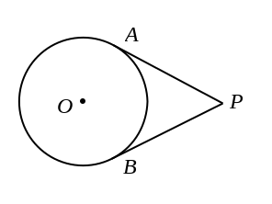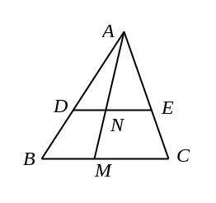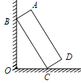
第3题图 第6题图 第9题图
7.在中，若一个内角等于另外两个角的差，则 （ ）
A.必有一个角等于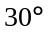B.必有一个角等于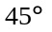
C.必有一个角等于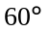D.必有一个角等于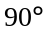
8.已知一次函数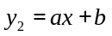和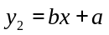，函数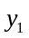和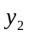的图像可能是 （ ）
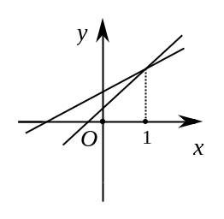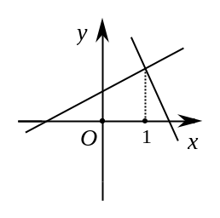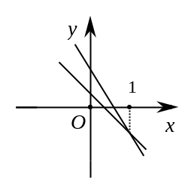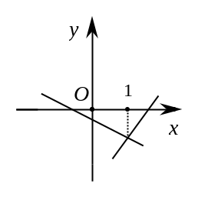
A.B.C. D.
9.如图，一块矩形木板ABCD斜靠在墙边，（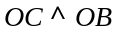，点A、B、C、D、O在同一平面内），已知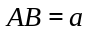，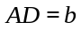，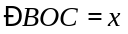.则点A到OC的距离等于 （ ）
A.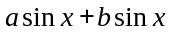B.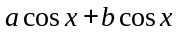C.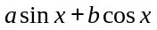D.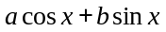

10.在平面直角坐标系中，已知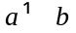，设函数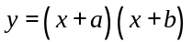的图像与x轴有M个好点，函数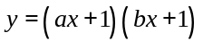的图像与x轴有N个交点，则 （ ）
A.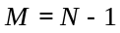或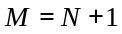B.或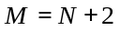
C.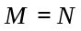或D.或

二、填空题（本大题有6小题，每小题4分，共24分）
11.因式分解：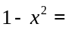.
12.某计算机程序第一次算得m个数据的平均数为x，第二次算得另外n个数据的平均数为y，则这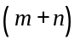个数据的平均数等于.
13.如图，一个圆锥形冰激凌外壳（不计厚度）.已知其母线长为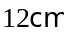，底面圆半径为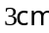，则这个冰激凌外壳的侧面积等于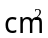（计算结果精确到个位）.
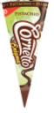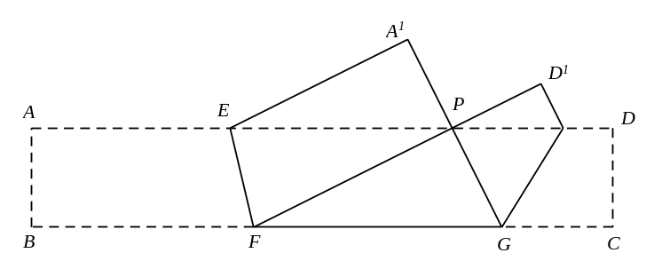

14.在直角三角形ABC中，若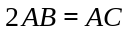，则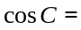.
15.某函数满足当自变量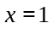时，函数值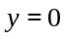；当自变量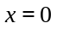时，函数值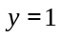，写出一个满足条件的函数表达式.
16.如图，把矩形纸片ABCD沿EF、GH折叠（点E、H在AD边上，点F、G在BC边上），使得点B、点C落在AD边上同一点P处，点A的对称点为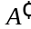，点D的对称点为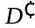，若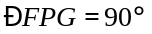，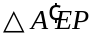的面积为4，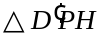的面积为1，则矩形的面积等于.

三、解答题（本大题有7个小题，共66分）
17.（本题满分6分）
化简：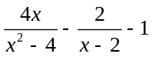
圆圆的解答如下：
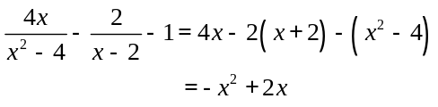
圆圆的解答正确吗？如果不正确，写出正确答案.

18.（本题满分8分）称重五筐水果的重量，若每筐以50千克为基准，超过部分的千克记为正数，不足基准部分的千克记为负数，甲组为实际称重读数，乙组为记录数据，并把实际所得的数据整理形成以下统计表和未完成的统计图（单位：千克）
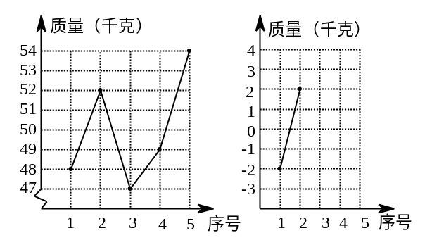

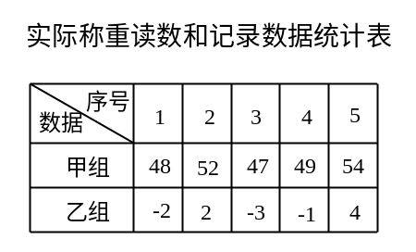
⑴补充完整乙组数据的折线统计图；
⑵①甲、乙两组数据的平均数分别为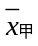、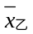，写出与之间的等量关系；
②甲、乙两组数据的平均数分别为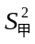、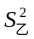，比较与的大小，并说明理由.

19.（本题满分8分）如图，在中，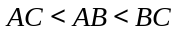.
⑴已知线段AB的垂直平分线与BC边交于点P连结AP，求证：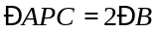；
⑵以点B为圆心，线段AB为半径画弧，与BC边交于点Q，连结AQ，若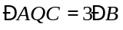，求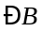的度数.
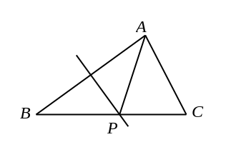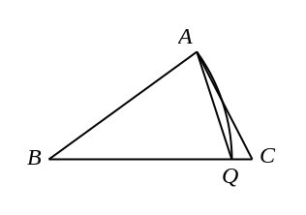

20.（本题满分10分）方方驾驶小汽车匀速地从A地行使到B地，行驶里程为480千米，设小汽车的行使时间为t（单位：小时），行使速度为v（单位：千米/小时），且全程速度不超过120千米/小时.
⑴求v关于t的函数表达式；
⑵方方上午8点驾驶小汽车从A出发.
①方方需要当天12点48分至14点）间到达B地，求小汽车行使速度v的范围.
②方方能否在当天11点30分前到达B地？说明理由.

21.（本题满分10分）如图，已知正方形ABCD的边长为1，正方形CEFG的面积为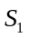，点E在CD边上，点G在BC延长线上，设以线段AD和DE为邻边的矩形的面积为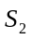，且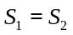.
⑴求线段CE的长；
⑵若点H为BC的中点，连结HD，求证：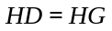.
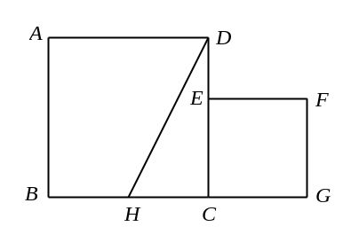

22.（本题满分12分）设二次函数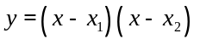（、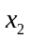是实数）.
⑴甲求得当时，；当时，，乙求得当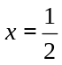时，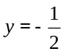.若甲求得的结果都正确，你认为乙求得的结果正确吗？说明理由；
⑵写出二次函数的对称轴，并求出该函数的最小值，（用含、的代数式表示）；
⑶已知二次函数的图像经过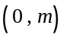，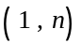两点（m、n是实数），当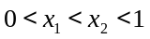时，
求证：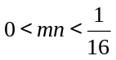.

23.（本题满分12分）如图，锐角内接于⊙O（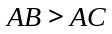），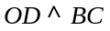于点D，连结AO.
⑴若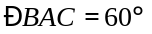.
①求证：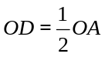；
②当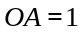时，求面积的最大值；
⑵点E是OA上一点，且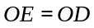，记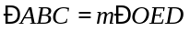，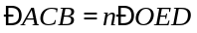（m、n是正数），
若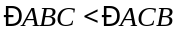，求证：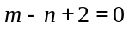
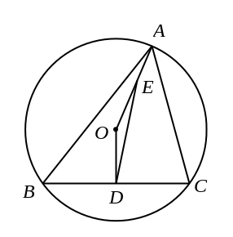

数学参考答案
一.选择题：本大题有10个小题，每小题3分，共30分.
题号 | 1 | 2 | 3 | 4 | 5 | 6 | 7 | 8 | 9 | 10
答案 | A | B | B | D | B | C | D | A | D | C
二.填空题：本大题有6个小题，每小题4分，共24分.
11.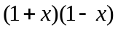12.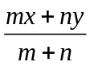13.113 14.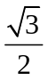，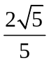
15.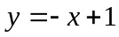或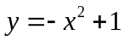或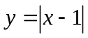等 16.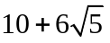
三.解答题：本大题有7个小题，共66分.解答应写出文字说明、证明过程或演算步骤.
17.（本题满分6分）
圆圆的解答不正确.正确解答如下：
原式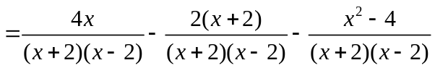
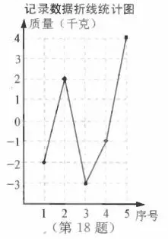
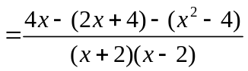
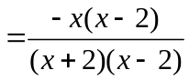
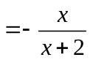.
18.（本题满分8分）
（1）补全折线统计图，如图所示.
（2）①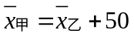.
②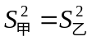，理由如下：
因为
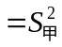，
所以.
19.（本题满分8分）
（1）证明：因为点P在AB的垂直平分线上，
所以PA=PB，
所以∠PAB=∠B，
所以∠APC=∠PAB+∠B=2∠B.
（2）根据题意，得BQ=BA，
所以∠BAQ=∠BQA，
设∠B=x，
所以∠AQC=∠B+∠BAQ=3x，
所以∠BAQ=∠BQA=2x，
在△ABQ中，x+2x+2x=180°，
解得x=36°，即∠B=36°.
20.（本题满分10分）
（1）根据题意，得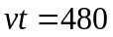，
所以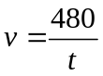，
因为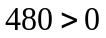，
所以当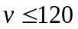时，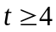，
所以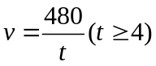
（2）①根据题意，得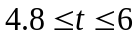，
因为，
所以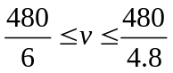，
所以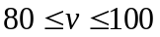
②方方不能在11点30分前到达B地.理由如下：
若方方要在11点30分前到达B地，则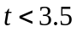，
所以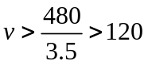，所以方方不能在11点30分前到达B地.
21.（本题满分10分）
根据题意，得AD=BC=CD=1，∠BCD=90°.
（1）设CE=x（0<x<1），则DE=1－x，
因为S₁=S₂，所以x²=1－x，
解得x=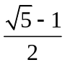（负根舍去），
即CE=
（2）因为点H为BC边的中点，
所以CH=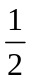，所以HD=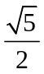，
因为CG=CE=，点H，C，G在同一直线上，
所以HG=HC+CG=＋=，所以HD=HG
22.（本题满分12分）
（1）乙求得的结果不正确，理由如下：
根据题意，知图象经过点（0，0），（1，0），
所以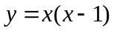，
当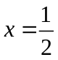时，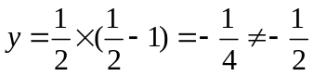，
所以乙求得的结果不正确.
（2）函数图象的对称轴为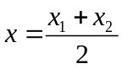，
当时，函数有最小值M，
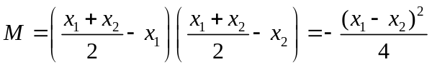
（3）因为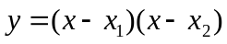，
所以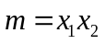，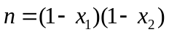，
所以
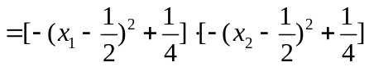
因为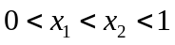，并结合函数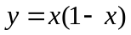的图象，
所以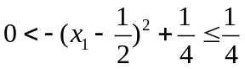，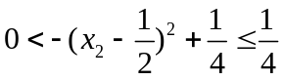
所以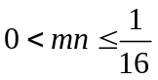，
因为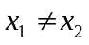，所以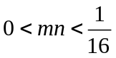
23.（本题满分12分）
（1）①证明：连接OB，OC，
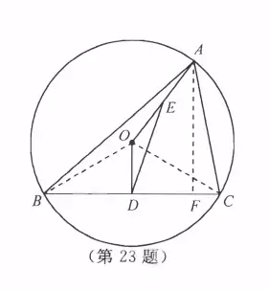
因为OB=OC，OD⊥BC，
所以∠BOD=∠BOC=×2∠BAC=60°，
所以OD=OB=OA
②作AF⊥BC，垂足为点F，
所以AF≤AD≤AO+OD=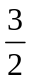，等号当点A，O，D在同一直线上时取到
由①知，BC=2BD=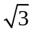，
所以△ABC的面积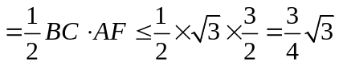
即△ABC面积的最大值是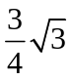
（2）设∠OED=∠ODE=α，∠COD=∠BOD=β，
因为△ABC是锐角三角形，
所以∠AOC+∠AOB+2∠BOD=360°，
即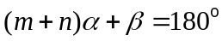（*）
又因为∠ABC<∠ACB，
所以∠EOD=∠AOC+∠DOC
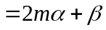
因为∠OED+∠ODE+∠EOD=180°，
所以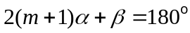（**）
由（*），（**），得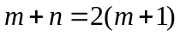，
即